|  |  |
| --- | --- |
| **pembinaan keterampilan pembuatan program *activity daily living* (ADL) dengan modifikasi kalender pada pengasuh lansia**  **Andi Nur Aina Sudirman1, Firmawati2, Andi Akifa Sudirman3**  1,2,3)Ilmu Keperawatan, Universitas Muhammadiyah Gorontalo  **Article history**  Received : diisi oleh editor  Revised : diisi oleh editor  Accepted : diisi oleh editor  \***Corresponding author**  Andinurainasudirman@umgo.ac.id | **Abstrak**  Kegiatan pengabdian kepada masyarakat (PKM) ini berjudul Pembinaan keterampilan pembuatan program ADL Lansia pada pembina panti dengan modifikasi kalender digital yang bertujuan untuk memberikan keterampilan pada pengasuh panti dalam menyusun program kegiatan ADL pada lansia di panti griya lansia jannati Prov. Gorontalo. Kegiatan ini dibagi menjadi 3 tahap, tahap 1 yaitu sosialisasi mengenai ADL dengan indikator Mandi, berpakaian, makan, bergerak, toilet, bersitirahat, kontrol medis, manajemen obat, hygiene oral, kesehatan mental, spiritual dan kesenian. Tahap 2 yaitu membuat program ADL pertujuh hari, dimulai dari hari senin – minggu. Jadwal dibuat menyesuaikan dengan kondisi lansia, beberapa aktivitas untuk meningkatkan kognitif dan psikomotor dibuat beragam untuk menghindari kejenuhan dalam beraktivitas. Tahap 3 yaitu membuat kalender digital. Pelatihan ini membutuhkan laptop, LCD, jaringan internet, platform Asana Pro (langgan akun) serta media pembelajaran yang atraktif seperti video tutorial pembelajaran dan modul panduan. Dalam pelatihan peserta akan dipandu mulai dari pembuatan akun sampai dengan implementasi cara membuat kalender digital secara bersama-sama yang akan dibantu oleh tim tekhnisi operator computer menggunakan software Asana pro. Kegiatan dilaksanakan di AULA panti griya jannati.Pengabdian ini begitu penting karena program ADL yang dimodifikasi dalam bentuk kalender digital dapat membuat system pengontrolan dan pengawasan oleh pembina panti pada lansia menjadi lebih mudah. Selain itu, tingkat kemandirian Lansia juga bisa meningkat. Tingginya tingkat kemandirian lansia akan berpengaruh dalam mempertahankan hidup, kesehatan dan kesejahteraannya.  Kata Kunci: Activity Daily Living (ADL), Kalender Digital, Pengasuh Lansia  **Abstract**  This community service activity (PKM) is entitled Developing skills for creating ADL programs for the elderly for home administrators with a modified digital calendar which aims to provide skills for home care providers in compiling ADL activity programs for the elderly at home for the elderly in Jannati Province. Gorontalo. This activity is divided into 3 stages, stage 1 is socialization regarding ADL with indicators of bathing, dressing, eating, moving, toileting, resting, medical control, drug management, oral hygiene, mental health, spirituality and arts. Stage 2 is creating a seven-day ADL program, starting from Monday – Sunday. The schedule is made to suit the condition of the elderly, several activities to improve cognitive and psychomotor skills are varied to avoid boredom in activities. Stage 3 is creating a digital calendar. This training requires a laptop, LCD, internet network, as well as attractive learning media such as learning video tutorials and guide modules. In the training, participants will be guided from creating an account to implementing how to create a digital calendar together, which will be assisted by a team of computer operator technicians using Asana pro software. The activity was carried out at the Jannati Griya Home Hall. This service is very important because the ADL program which is modified in the form of a digital calendar can make the control and supervision system for the elderly by home administrators easier. Apart from that, the level of independence of the elderly can also increase. The high level of independence of the elderly will have an impact on maintaining their life, health and welfare.  *Keywords*: Activity Daily Living (ADL), Digital Calender, Alderly caregiver |
|  | Copyright © 20xx Author. All rights reserved |

# PENDAHULUAN

Panti Tresna Werdha menurut Departemen Sosial Republik Indonesia, panti werdha adalah suatu tempat untuk menampung lansia dan jompo terlantar dengan memberikan pelayanan sehingga mereka merasa aman, tentram dengan tiada perasaan gelisah maupun khawatir dalam menghadapi usia tua. Berdasarkan UU No.12 Tahun 1996 (Direktorat Jenderal, Departemen Hukum dan HAM) bahwa negara berkewajiban untuk menjaga dan memelihara setiap warga negaranya (Shinta et al., n.d.). Berdasarkan Kebijakan dan Program Pelayanan Sosial Lansia di Indonesia, penanganan permasalahan lansia yang berkembang selama ini dikenal dengan melalui dua cara, yaitu pelayanan dalam panti dan luar panti. Pelayanan dalam Panti Sosial Tresna Werdha meliputi pemberian pangan, sandang, papan, pemeliharaan kesehatan, dan pelayanan bimbingan mental keagamaaan, serta pengisian waktu luang termasuk didalamnya rekreasi, olahraga dan keterampilan. Sedangkan pada pelayanan di luar panti para lansia tetap berada di lingkungan keluarganya dengan diberikan bantuan makanan dan pemberdayaan di Bidang Usaha Ekonomis Produktif (UEP) melalui pendekatan kelembagaan sebagai investasi sosial dan merupakan bantuan yang diberikan kepada lansia potensial yang kurang mampu (Sri Sulastri & Humaedi, n.d.)

Panti Griya Lansia Jannati Provinsi Gorontalo adalah unit pelaksanaan teknis daerah (UPTD) pemerintah Provinsi Gorontalo yang berada di bawah manajemen dinas sosial dan pemberdayaan masyarakat kota Gorontalo. Panti griya lansia jannati Provinsi Gorontalo adalah panti yang melaksanakan pelayanan kesejahteraan sosial kepada para lanjut usia terlantar. Di dalam konsepsi pembangunan kesejahteraan sosial pelayanan lanjut usia terlantar didalam panti merupakan alternative terakhir, seharusnya alternatif utama adalah pelayanan dalam lingkungan keluarga dikarenakan dorongan terhadap pentingnya pelayanan lanjut usia dalam lingkungan keluarga lebih di utamakan karena para lanjut usia adalah orang yang patut dihargai dan dihormati, sesuai nilai-nilai sosial budaya  yang telah dimiliki bangsa Indonesia(BALI DALAM PEMBERIAN LAYANAN KEPADA LANSIA (Potensinya Sebagai Sumber Belajar Sosiologi SMA Kelas X), n.d.). Selain itu, Panti Griya Lansia Jannati juga memiliki pelayanan diluar panti dimana para lansia tetap berada dilingkungan keluarganya namun tetap dalam pengawasan panti.

Panti Griya Lansia Jannati terletak di Jalan Andalas No.110, Tapa, Kec. Sipatana, Kota Gorontalo, Gorontalo 96138. Kapasitas daya tampung Panti Griya Lansia Jannati Provinsi Gorontalo saat ini Panti terbagi dalam 2 wisma. Tiap wisma memiliki ruang tamu, meja dan kursi tamu, meja makan, TV dan 3 kamar mandi serta beberapa fasilitas penunjang lainnya. Griya Lansia “Jannati” Provinsi Gorontalo yang kapasitas daya tampung saat ini berjumlah 23 orang klien. Saat ini panti dihuni oleh 17 orang lansia. Dalam rangka memberikan pelayanan prima bagi klien Griya Lansia “Jannati” Provinsi Gorontalo didukung oleh personil/Pegawai sebanyak 9 orang, yaitu kepala panti, pengasuh, keamanan dan kebersihan.

Panti Griya Lansia Jannati selama ini telah melakukan fungsinya sebagai pusat pelayanan kesejahteraan lansia (dalam memenuhi kebutuhan pokok lansia), menyediakan suatu wadah berupa kompleks bangunan dan memberikan kesempatan pula bagi lansia melakukan aktivitas-aktivitas sosial rekreasi, bertujuan membuat lansia dapat menjalani proses penuaannya dengan sehat dan mandiri. Salah satu upaya yang dapat dilakukan untuk meningkatkan kemandirian dalam pemenuhan kebutuhan aktivitas sehari-hari pada lansia adalah dengan pelatihan *activity daily living (ADL)*.

ADL diyakini dapat meningkatkan kemandirian pasien dalam menjalankan fungsi kehidupannya (Riyeldi Ramadan et al., 2023). Latihan ADL yang diberikan adalah melatih cara melakukan aktivitas sehari-hari seperti mandi, makan, toileting, berpindah, kebersihan diri, berjalan, naik dan turun tangga, berpakaian, dan kontinen (Mawaddah et al., n.d.). Didalam keluarga, dukungan keluarga sangat berperan penting dalam kemandirian lansia, jika terdapat ketergantungan tingkat pemenuhan aktifitas sehari-hari lansia dipenuhi oleh keluarga (Sudirman et al., 2021) . Namun, lain hal jika lansia tinggal serumah tidak dengan keluarga. Tingkat kemandirian yang pada lansia di panti griya jannati dipengaruhi oleh latar belakang panti sosial yang tidak memiliki petugas kesehatan dan minimnya jumlah *caregiver* dipanti tersebut. Terbatasnya bantuan yang diterima lansia dari pembina panti memaksa lansia untuk tetap harus mandiri dalam memenuhi aktivitas kemandiriannya dalam ADL. Banyak ditemukan lansia tetap memaksa untuk memenuhi ADLnya secara mandiri seperti tetap berusaha mandiri untuk pergi ke toilet walaupun sudah tidak mampu berjalan dengan normal. Pada beberapa lansia, mereka tetap berusaha untuk makan secara mandiri walaupun mereka sudah tidak mampu. Maka dari itu pemberdayaan sangat penting dilakukan untuk memberdayakan Pembina Panti (*caregiver*) dan lansia dalam memenuhi kebutuhan aktivitas sehari-hari.

Kemandirian pada lansia sangat penting untuk merawat dirinya sendiri dalam memenuhi kebutuhan dasar manusia. Meskipun sulit bagi anggota keluarga yang lebih muda untuk menerima orang tua melakukan aktivitas sehari-hari secara lengkap dan lambat. Dengan pemikiran dan caranya sendiri lansia diakui sebagai individu yang mempunyai karakteristik yang unik oleh sebab itu perawat membutuhkan pengetahuan untuk memahami kemampuan lansia untuk berpikir, berpendapat dan mengambil keputusan untuk meningkatkan kesehatanya (Rohaedi et al., 2016)

Permasalahan yang sering didapatkan oleh pembina panti adalah terbatasnya keterampilan dalam Menyusun program harian lansia, serta tidak adanya petugas Kesehatan yang bisa mengontrol Kesehatan lansia baik didalam panti maupun diluar panti. Oleh karena itu, kami bekerja sama dengan panti griya lansia jannati provinsi Gorontalo untuk menambah keterampilan pembina panti dalam membuat dan Menyusun program ADL dengan modifikasi kalender digital, sehingga memudahkan pengawasan lansia. Program ini juga dapat di berikan ke keluarga lansia yang tinggal diluar panti sebagai bahan rujukan dalam meningkatkan kemandirian lansia agar tetap produktif dimasa tua.

Bidang/aspek kegiatan yang difokuskan dalam kegiatan pengabdian ini yakni : 1) memberikan pembinaan dan pelatihan membuat program ADL lansia, 2) Memberikan pembinaan keterampilan tentang ilmu dan tekhnologi dalam membuat kalender digital, 3) Memberikan pendampingan tekhnologi dalam memasukkan program ADL ke dalam kalender digital, 4) Pemberdayaan pembina panti untuk mengembangkan program ADL yang telah dibuat sebelumnya.

Pengabdian ini begitu penting karena program ADL yang dimodifikasi dalam bentuk kalender digital dapat membuat system pengontrolan dan pengawasan oleh pembina panti pada lansia menjadi lebih mudah. Selain itu, tingkat kemandirian Lansia juga bisa meningkat. Tingginya tingkat kemandirian lansia akan berpengaruh dalam mempertahankan hidup, kesehatan dan kesejahteraannya.

**METODE PELAKSANAAN**

Berdasarkan berbagai temuan dari permasalahan yang dihadapi mitra pembina Panti Griya Lansia Jannati Provinsi Gorontalo, maka program pemberdayaan berbasis masyarakat mengenai pembuatan program ADL lansia dengan modifikasi kalender digital. pembuatan program ADL lansia, proses ini didahului dengan sosialisasi tentang ADL lansia kepada para staf, Kemudian Menyusun jadwal ADL lansia sesuai dengan sumber daya yang dimiliki oleh mitra dengan indikator Mandi, berpakaian, makan, bergerak, toilet, bersitirahat, kontrol medis, manajemen obat, hygiene oral, kesehatan mental, spiritual dan kesenian. Program ADL dibuat pertujuh hari, dimulai dari hari senin – minggu. Jadwal dibuat menyesuaikan dengan kondisi lansia, beberapa aktivitas untuk meningkatkan kognitif dan psikomotor dibuat beragam untuk menghindari kejenuhan dalam beraktivitas. Perencanaan ADL lansia akan disusun secara bersama oleh staf dan tim pengabdian masyarakat.

Setelah program ADL lansia telah dibuat, maka staf panti akan diajarkan cara membuat kalender digital dengan menggunakan aplikasi pada platformwebsite kalender digital *.* Pelatihan ini membutuhkan laptop, LCD, jaringan internet, platform Asana Pro (langgan akun) serta media pembelajaran yang atraktif seperti video tutorial pembelajaran dan modul panduan. Dalam pelatihan peserta akan dipandu mulai dari pembuatan akun sampai dengan implementasi cara membuat kalender digital secara bersama-sama yang akan dibantu oleh tim tekhnisi operator computer menggunakan software Asana pro.

Pelatihan selanjutnya adalah memasukkan program ADL lansia kedalam kalender digital yang designnya telah dirancang sebelumnya. Program ADL dibuat dalam kurung waktu 1 bulan, namun dalam pelaksanaannya dapat di sesuaikan dengan kondisi lansia. Setelah dibuat, pastikan staf panti untuk menyinkronkan kalender digital mengingat akan ada banyak pengguna yang menggunakan aplikasi tersebut. Kalender yang telah dimodifikasi ini dapat diberikan kepada keluarga lansia agar dapat mengontrol dan mengawasi aktivitas lansia. Gambaran penerapan IPTEKS dapat dilihat pada gambar 1.

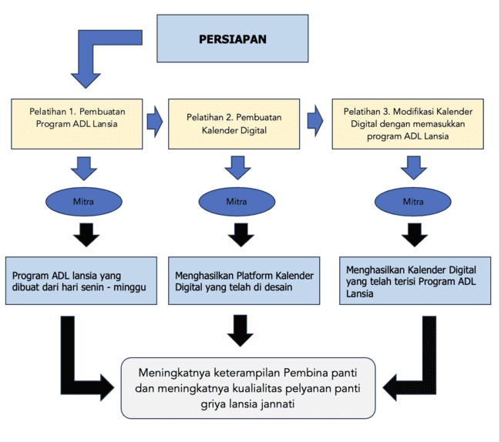

Gambar 1. Alur Pengabdian

# HASIL PEMBAHASAN

Pada pelaksanaan Pengabdian Kepada Masyarakat dimulai dari tanggal 9 September 2024 – 23 September 2024. Pengabdian ini diikuti oleh pengasuh Panti Griya Lansia Jannati Prov. Gorontalo dan dilaksanakan aula panti. Metode yang digunakan dalam pengadian ini adalah ceramah, diskusi dan demonstrasi. Kegiatan ini dibagi menjadi 3 tahap.

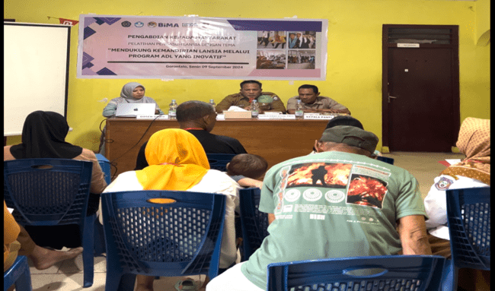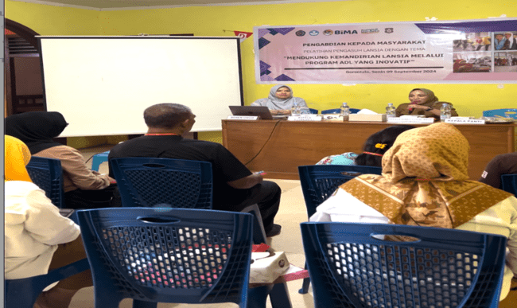 Tahap 1 yaitu sosialisasi mengenai ADL dengan indikator Mandi, berpakaian, makan, bergerak, toilet, bersitirahat, kontrol medis, manajemen obat, hygiene oral, kesehatan mental, spiritual dan kesenian. Seperti dalam gambar berikut :

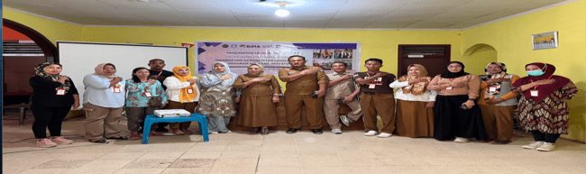

Gambar 2

Penyuluhan mengenai ADL pada lansia bersama Kepala Dinas Sosial Provinsi Gorontalo dan Kepala Puskesmas Sipatana

Edukasi mengenai ADL lansia dilakukan selama 45 menit, yang dimulai dari sesi pembukaan kegiatan yang dihadiri oleh kepala dinas sosial provinsi gorontalo, kepala puskesmas sipatana, kepala panti dan pengasuh lansia. Kemudian dilanjutkan dengan perkenalan program, menjelaskan tujuan umum dan tujuan khusus dari pengabdian yang dilakukan, menyebutkan materi yang akan diberikan. Sebelum memulai sosialisasi terlebih dahulu diberikan soal *pretest* untuk mengukur sejauh mana tingkat kognitif pengasuh lansia. Sesi Sosialisasi mengenai ADL dibuka dengan memberikan penjelasan terkait : memberikan Dilanjutkan dengan proses pendidikan kesehatan selama 20 menit dengan menanyakan kepada responden mengenai definisi ADL, faktor-faktor yang mempengaruhi aktivitas kehidupan sehari-hari, pentingnya peningkatan ADL bagi lansia, strategi meningkatkan kemandirian lansia, tantangan dalam meningkatkan kemandirian lansia, penilaian ADL pada lansia, peran pengasuh dalam meningkatkan ADL lansia, Strategi pelatihan ADL yang efektif bagi lansia, kolaborasi pengasuh dengan tenaga kesehatan dalam meningkatkan ADL lansia, dukungan keluarga dan lingkungan dalam meningkatkan ADL serta monitoring dan evaluasi peningkatan ADL lansia. Sebelum memasuki sesi evaluasi, pengasuh diberikan informasi mengenai terapi apa saja yang bisa dilakukan oleh lansia untuk meningkatkan aktifitas fisik serta kognitif. Kemudian, dilakukan sesi evaluasi selama 5 menit dengan meminta pengasuh untuk menjawab pertanyaan yang diajukan terkait materi yang telah disampaikan dan terakhir sesi penutup selama 2 menit agar pengasuh dapat mengulangi kembali materi edukasi yang disampaikan.

Tahap 2 yaitu membuat program ADL pertujuh hari, dimulai dari hari senin – minggu. Jadwal dibuat menyesuaikan dengan kondisi lansia, beberapa aktivitas untuk meningkatkan kognitif dan psikomotor dibuat beragam untuk menghindari kejenuhan dalam beraktivitas. Kegiatan ini diawali dengan memberikan edukasi terkait dengan optimalisasi pemanfaatan kalender digital Seperti yang ditunjukkan ada gambar 3 :

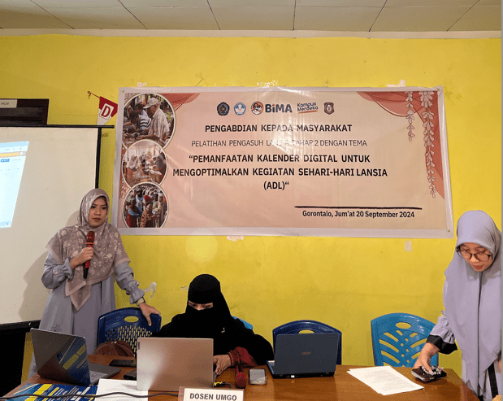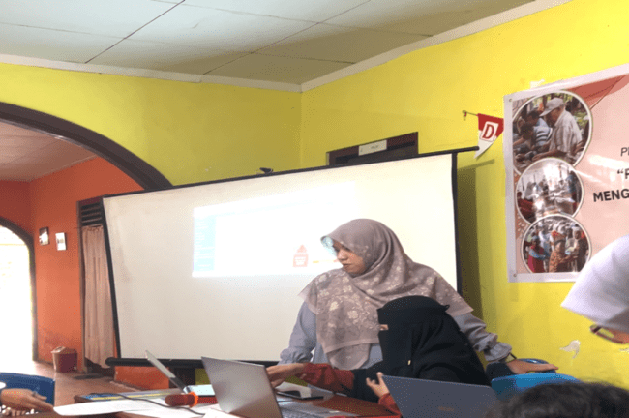

Tahap 3 yaitu membuat kalender digital dengan menggunakan website kalender digital. Pelatihan ini membutuhkan laptop, LCD, jaringan internet, platform Kalender digital serta media pembelajaran yang atraktif seperti video tutorial pembelajaran dan modul panduan. Dalam pelatihan peserta akan dipandu mulai dari pembuatan akun sampai dengan implementasi cara membuat kalender digital secara bersama-sama yang akan dibantu oleh tim tekhnisi operator computer. Kegiatan dilaksanakan di AULA panti griya jannati. Masing-masing pengasuh didampingi oleh fasilitator, dan mulai mengisi platform yang disediakan dengan berbagai kegiatan lansia sesuai dengan situasi dan kondisi masing-masing lansia Seperti yang ditunjukkan dalam gambar 4 :

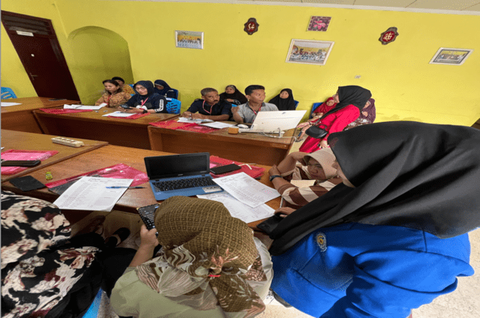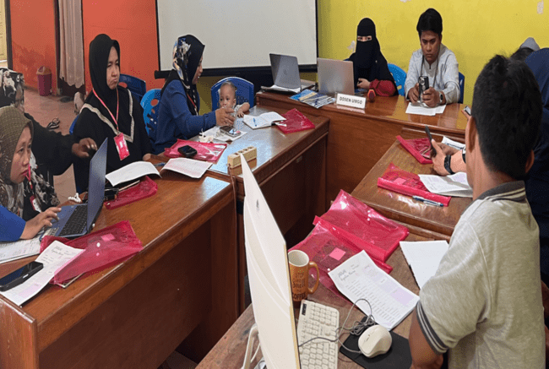

Setelah pembuatan kalender ADL untuk lansia, pengasuh kembali diberikan soal post test untuk mengukur keberhasilan program yang dijalankan. Dengan hasil sebagai berikut :

**Tabel. 1 Distribusi Frekuensi Pengetahuan ADL pada Pengasuh**

|  |  |  |  |  |  |
| --- | --- | --- | --- | --- | --- |
| No | Pengetahuan | *Pre Test* | | *Post Test* | |
| 1 | Sangat Baik | | 4 | | 10 | |
| 2 | Cukup | | 5 | | 0 | |
| 3 | Kurang | | 1 | | 0 | |
| Total | | | 10 | | 10 | |

Berdasarkan hasil kuesioner yang diberikan pada post test semua pengasuh menjawab dengan sangat baik, sehingga dapat disimpulkan terdapat peningkatan pengetahuan pada pengasuh setelah diberikan edukasi.

Kegiatan ditutup dengan memberikan jadwal ADL lansia yang sudah terintegrasi ke dalam kalender digital oleh tim dosen kepada kepala panti, yang nantinya masih akan terus di monitoring.

# KESIMPULAN

Program pengabdian yang berfokus pada peningkatan SDM pengasuh lansia dengan keterampilan menyusun program Activity Daily Living (ADL) yang inovatif merupakan langkah strategis untuk meningkatkan kualitas hidup lansia. Keterampilan ini membantu pengasuh dalam merancang kegiatan harian yang sesuai dengan kondisi fisik dan mental lansia, sehingga dapat mempertahankan kemandirian mereka. Dukungan dari Kemendikbudristek melalui pendanaan program pengabdian ini membuktikan adanya kepedulian dari pihak akademisi dan pemerintah dalam meningkatkan kompetensi pengasuh serta kesejahteraan lansia di Indonesia. Pelatihan yang mencakup pemahaman ADL, asesmen kebutuhan lansia, serta perancangan dan evaluasi program ADL memberikan manfaat nyata, baik bagi pengasuh maupun lansia, dengan dampak positif terhadap kualitas layanan.

Disarankan agar program pelatihan ini diadakan secara berkelanjutan. Mengadakan evaluasi dan pendampingan secara berkala juga perlu dilakukan untuk memastikan keberhasilan program dalam jangka panjang. Pemberian pelatihan dengan memanfaatkan tekhnologi digital dapat menjadi solusi yang efektif untuk mempermudah mereka dalam mengakses informasi dan menyusun program ADL secara mandiri.

**UCAPAN TERIMA KASIH (BILA PERLU)**

Ucapan terima kasih kepada lembaga Kemenritekdikbud dan Universitas Muhammadiyah Gorontalo, atas Hibah dana sehingga kegiatan pengabdian ini dapat terselesaikan, serta pihak yang tidak dapat disebutkan satu persatu yang telah berpartisipasi dalam kegiatan ini.

**PUSTAKA**

*BALI DALAM PEMBERIAN LAYANAN KEPADA LANSIA (Potensinya Sebagai Sumber Belajar Sosiologi SMA Kelas X)*. (n.d.).

Mawaddah, N., Wijayanto, A., Studi, P. S., & Sekolah Tinggi Ilmu Kesehatan Majapahit Mojokerto, K. (n.d.). PENINGKATAN KEMANDIRIAN LANSIA MELALUIACTIVITY DAILY LIVING TRAINING DENGAN PENDEKATANKOMUNIKASI TERAPEUTIKDI RSJ Dr. RADJIMAN WEDIODININGRAT LAWANG. In *HOSPITAL MAJAPAHIT* (Vol. 12).

Riyeldi Ramadan, H., Studi Keperawatan, P., & Kedokteran dan Ilmu Kesehatan, F. (2023). Pinang Masak Nursing Journal GAMBARAN TINGKAT KEMANDIRIAN LANSIA DALAM PEMENUHAN AKTIFITAS SEHARI-HARI DI PANTI SOSIAL TRESNA WERDHA BUDI LUHUR PROVINSI JAMBI TAHUN 2023. In *Pinang Masak Nursing Journal* (Vol. 2, Issue 1). https://online-journal.unja.ac.id/jpima

Rohaedi, S., Tuty Putri, S., & Dini Karimah, A. (2016). TINGKAT KEMANDIRIAN LANSIA DALAM ACTIVITIES DAILY LIVING DI PANTI SOSIAL TRESNA WERDHA SENJA RAWI. In *Jurnal Pendidikan Keperawatan Indonesia* (Vol. 2, Issue 1). http://ejournal.upi.edu/index.php/JPKI

Shinta, O. :, Triwanti, P., & Gutama, A. S. (n.d.). *63 PERAN PANTI SOSIAL TRESNA WERDHA DALAM UPAYA MENINGKATKAN KESEJAHTERAAN LANSIA*. www.eprints.undip.ac.id

Sri Sulastri, O., & Humaedi, S. (n.d.). *7 PELAYANAN LANJUT USIA TERLANTAR DALAM PANTI*.

Sudirman, A. N., Febriyona, R., & Mamuki, R. (2021). Perilaku Keluarga Dengan Kemandirian Lansia Dalam Pemenuhan Aktivitas Sehari-Hari Di Desa Hutabohu Kecamatan Limboto Barat Kabupaten Gorontalo. *Zaitun (Jurnal Ilmu Kesehatan)*, *8*(1).